«Земля героев»
Война…это горе и слезы. Она постучала в каждый дом, принесла беду, изменила судьбы миллионов людей. Из каждой семьи на фронт ушли отцы и дети, мужья, братья и сестры. Тысячи людей испытали невыносимые мучения и прошли серьезнейшие испытания, питаясь лишь мыслями о счастье и благополучии своих любимых и родных. Они выстояли. Они победили.
Самая кровопролитная и жестокая война подарила шрамы сердцу каждого человека, испытавшего весь ужас неминуемого события. Страшные картины сражений и до сих пор всплывают в памяти выстоявших и оставшихся в живых. В памяти именно тех людей, которых уже почти не осталось.
Время неумолимо бежит вперед, и мы стали забывать о наших героях, ушедших на фронт, оставивших близких ради их самих. Этого допускать нельзя, ведь каждая семья обязана жизнью своему герою.
Моя семья не стала исключением. Хочу вам немного рассказать и о своих «настоящих героях».
Одним из моих дедушек был Большаков Гурьян Иосифович. Родился он в Горьковской области, Семеновском районе, в селе Полом. По известным данным, был призван 30.06.1941, рядовым. Вскоре пропал без вести в декабре 1941 года. По рассказам моей бабушки, эшелон, в котором он находился вместе с сослуживцами, попал под бомбежку… Это стало последней информацией, известной о нем. Удалось лишь найти заявление-анкету моей бабушки о пропаже ее мужа:
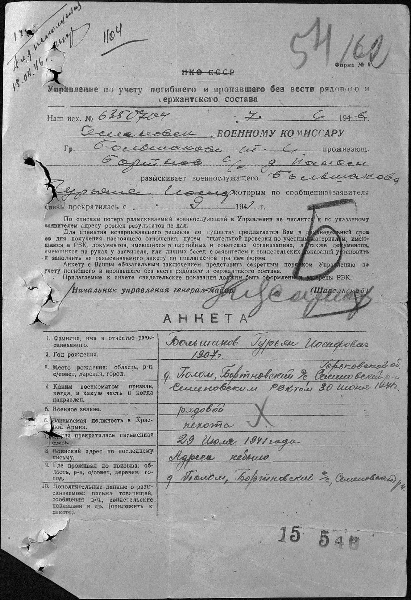

Также мне удалось найти отрывок списка «выбывших» :

Еще одним человеком, достойным называться настоящим героем был Мордашов Ефим Семенович. Он родился в Нижегородской области, в деревне Пруды. Точной информации об его уходе на войну и участии в битвах мне неизвестно. Знаю лишь только то, что мой дедушка ушел на фронт сразу после объявления о начале войны. Зачислили в отряд пехоты – рядовым. Бабушка рассказывала об одном из их заданий словами деда: «…Наша рота должна была прикрывать отряд разведчиков «…» В итоге, в живых осталось лишь 2 человека с серьезными ранениями, считая меня и моего друга…остальные погибли.»
Пройдя всю войну, Ефим Мордашов возвращается домой с двумя ранениями. И все равно судьба не разрешила ему спокойно довести свою жизнь до конца… В 1956-ом году дедушка скончался от внезапно зашевелившегося осколка, полученного в течение сражений.

Мне не довелось встретить вживую ни одного из моих дедов войны. Именно это не дает моей душе успокоиться. Столько всего хочется расспросить и узнать, хочется посмотреть в глаза частичке своей семьи, благодаря которой я сейчас жива. Информация о погибших на войне всегда может оказаться недописанной или неправильной, хоть и хочется знать о таких людях абсолютно все. Сейчас я могу с точностью сказать, что не знаю все о моих погибших на фронте родственниках. И есть лишь одно, о чем я могу поведать с абсолютной точностью о каждом и погибшем, и живом ветеране: «Они – великие герои! Герои Великой войны!»

Храмцова Анастасия,
ученица 9 «В» класса
МОУ «СОШ №5» г. Вологды

